Eröffnung des Erinnerungsortes zur NS-Zwangsarbeit auf dem Campus der TH Wildau am 28. Januar 2022
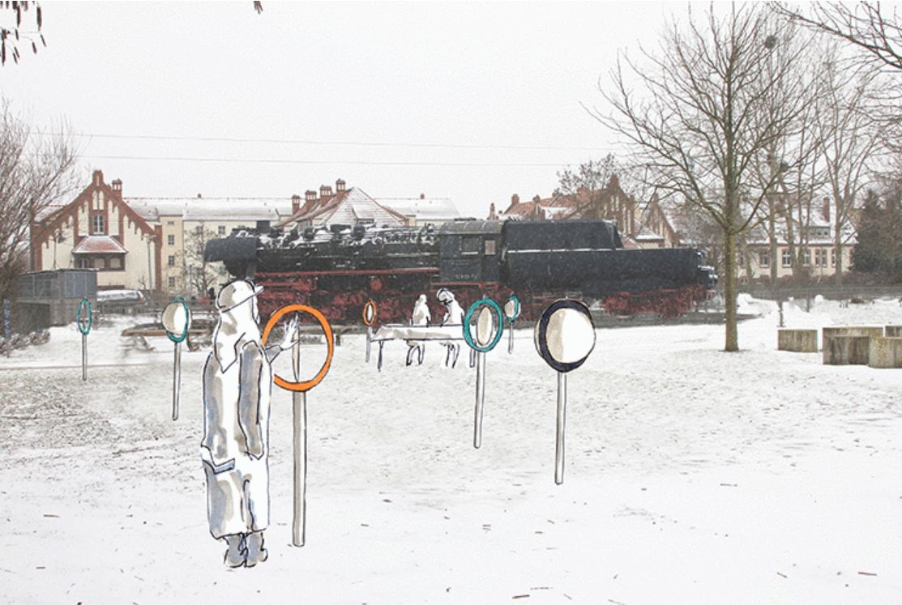
Bildunterschrift: So in etwa wird die Gestaltung des Erinnerungsortes zur NS-Zwangsarbeit auf dem Campus der TH Wildau aussehen. Dieser wird am 28. Januar 2022 um 11 Uhr offiziell eröffnet.
Bild: TH Wildau
Subheadline: Campus-Geschichte
Teaser:
Anlässlich ihres 30-jährigen Bestehens hat es sich die TH Wildau zur Aufgabe gemacht, die Geschichte der Lokomotivproduktion auf dem heutigen Campus-Gelände unter Berücksichtigung von Zwangsarbeit und Rüstungsproduktion professionell aufarbeiten und künstlerisch-gestalterisch in einem Erinnerungsort umsetzen zu lassen. Dieser wird am 28. Januar 2022 um 11 Uhr auf dem Campus in der Nähe der Lokomotive eröffnet.

Text:
Der Campus der Technischen Hochschule Wildau (TH Wildau) ist ein Industriestandort mit Geschichte. Davon zeugen die sanierten Werkhallen, in denen heute gelehrt, gelernt und geforscht wird, aber auch die Schwartzkopff-Siedlung jenseits der Bahngleise und nicht zuletzt die historische Lokomotive, die pünktlich zum Geburtstag der TH Wildau bis Oktober 2021 aufwendig in Stand gesetzt wurde.
Um 1900 herum errichtete die Berliner Maschinenbau AG (vormals Schwartzkopff) in Wildau eine Lokomotivproduktionsstätte von internationaler Bedeutung. Später kam das Elektrounternehmen Allgemeine Elektrizitäts-Gesellschaft (AEG) hinzu und begann mit dem Bau elektrischer Lokomotiven. Während des Zweiten Weltkrieges setzten beide Unternehmen tausende Zwangsarbeitende aus Tschechien, Frankreich, den Niederlanden, Belgien und Polen in der Produktion ein.
Die TH Wildau hat es sich anlässlich ihres 30-jährigen Bestehens zur Aufgabe gemacht, diesen Aspekt der Geschichte ihres Standortes professionell aufarbeiten zu lassen.
Die einzelnen Schritte der Aufarbeitung
Für die wissenschaftliche Recherche zu diesem Thema hat die Hochschule einen Historiker beauftragt, der Akten- und Dokumentenbestände in Archiven, Bibliotheken und Sammlungen sichtete und so das Wissen über diesen Aspekt der Wildauer Geschichte vertiefte. Die gewonnenen Erkenntnisse werden in Form eines Erinnerungsortes, der auf dem Campus dauerhaft errichtet werden und am 28. Januar 2022 um 11 Uhr offiziell eröffnet werden soll, der Öffentlichkeit zugänglich gemacht. Neben der Vermittlung historischer Informationen und dem Gedenken an die Leidtragenden soll der Erinnerungsort zum Dialog über die Vergangenheit anregen und zugleich zur kritischen Reflexion der Gegenwart ermuntern.
Die Gestaltung des Erinnerungsortes
Für die künstlerisch-gestalterische Umsetzung des Erinnerungsortes auf dem Campus haben sich mehrere Ausstellungsgestalterinnen und -gestalter mit ganz unterschiedlichen Konzepten beworben. Gewonnen hat der Entwurf des Berliner Gestaltungsbüros ramićsoenario Ausstellungsgestaltung. Er wird der Ambivalenz des Ortes in besonderer Weise gerecht und begreift dabei das Erinnern als einen aktiven Aushandlungsprozess unterschiedlicher Akteurinnen und Akteure und ihrer Sicht auf das Vergangene.
Der Entwurf besteht aus sieben Stelen, an denen sich jeweils eine drehende Scheibe befindet. Die Scheiben können von Hand oder durch Wind in Bewegung gesetzt werden. Die Leichtigkeit der Scheiben steht im Kontrast zur Schwere der Lokomotive, die sich in unmittelbarer Nähe befindet. Die sieben Stelen werden in loser Anordnung zwischen einer Baumgruppe, dem Kastanienhain, platziert. Die drehenden Scheiben werden durch das tischähnliche Element „Kompass“ ergänzt. Der „Kompass“ greift die Form der historischen Drehscheibe auf, auf der sich die Lokomotive befindet.
Die durch den „Kompass“ verkörperten Himmelsrichtungen verweisen einerseits auf den weltweiten Export der Lokomotiven und zugleich auf die Herkunftsländer der Zwangsarbeitenden. Eine Video-Visualisierung steht unter www.th-wildau.de/erinnerungsort zur Verfügung.
Das Programm am 28. Januar 2022 im Überblick
- 11:00 Uhr Begrüßung
- 11:15 Uhr Eröffnung des Erinnerungsortes auf dem Campus-Gelände
- 11:20 Uhr Vorstellung des Gestaltungskonzeptes
- 11:30 Uhr Rundgang
- 12:00 Uhr Fachvorträge und Diskussion zur Zwangsarbeit und geschichtlichen Aufarbeitung
- 13:15 Uhr Dokumentarfilm von Bärbel Becker mit anschließendem Austausch
- 15:00 Uhr Ende
Hinweis: Die Veranstaltung findet unter der 2G+Regelung statt. Interessierte müssen die entsprechenden Nachweise (Impf- oder Genesenenzertifikat und zertifizierter Testnachweis) mitführen. Die Teilnehmerzahl ist auf 60 Personen begrenzt.
Weiterführende Informationen
Informationen zum Erinnerungsort auf dem TH-Wildau-Gelände: www.th-wildau.de/erinnerungsort
Anmeldung für die Eröffnung des Erinnerungsortes: https://www.th-wildau.de/30-jahre/erinnerungsort/anmeldung-erinnerungsort/
Detaillierte Informationen zum Programm: https://www.th-wildau.de/files/3_Veranstaltungen/30Jahre/Flyer_Erinnerungsort_2022.pdf
Informationen zum 30-jährigen Jubiläum der TH Wildau: www.th-wildau.de/30jahre

Fachliche Ansprechpersonen an der TH Wildau:
Dr. phil. Lena Gautam
Career Service
TH Wildau
Hochschulring 1, 15745 Wildau
Tel. +49 (0) 3375 508 775
E-Mail: lena.gautam@th-wildau.de

Ansprechpersonen Presse- und Medienkommunikation TH Wildau:

Mike Lange / Mareike Rammelt
TH Wildau
Hochschulring 1, 15745 Wildau
Tel. +49 (0)3375 508 211 / -669
E-Mail: presse@th-wildau.de

